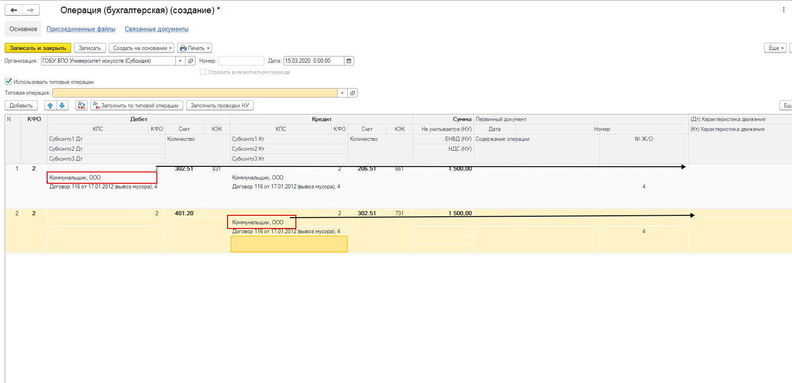
В документе операция бухгалтерская проставить автоматом Характеристика движения Дт Кт . Скбконто Дт 302.51 Контрагенты и Субконто Кредита 302.51 Контрагенты.

